Mỹ đề xuất thu phí cảng 1 triệu đô la đối với các hãng tàu Trung Quốc
Kinh tế Sài Gòn Online
(KTSG Online) – Cơ quan Đại diện thương mại Mỹ (USTR) đề xuất thu phí mới lên đến 1 triệu đô la cho mỗi chuyến tàu ghé cảng ở Mỹ của các hãng vận tải biển của Trung Quốc. Các hãng không phải của Trung Quốc cũng đối mặt các mức phí cao mới khi ghé cảng của Mỹ nếu đội tàu của họ có bất kỳ tàu nào được đóng tại Trung Quốc.
Mức phí ghé cảng cao là một phần trong nỗ lực của Mỹ nhằm ứng phó sức mạnh thống trị của ngành công nghiệp hàng hải và đóng tàu Trung Quốc.
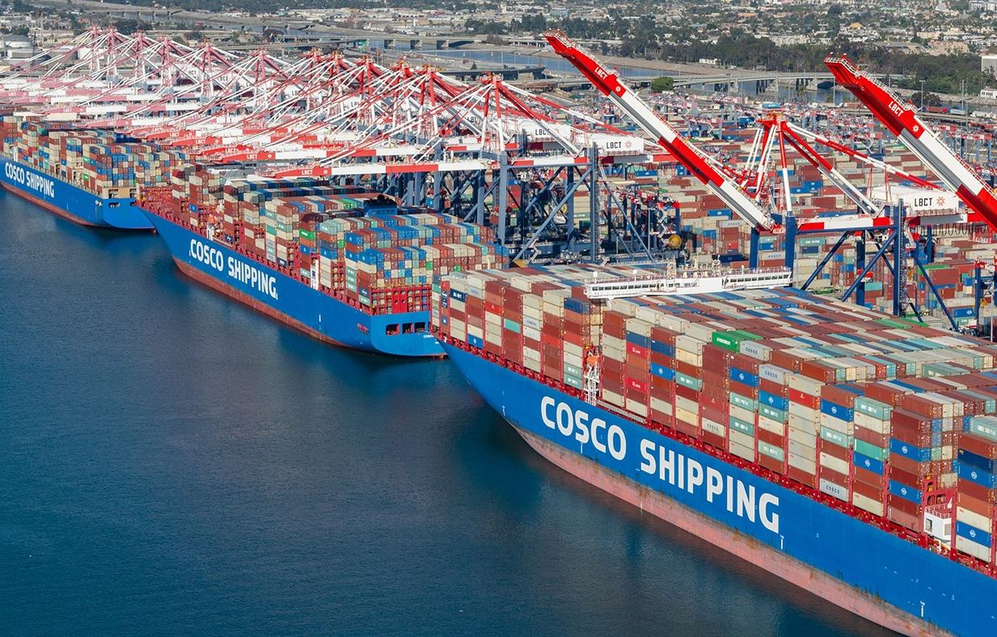Ba tàu container của hãng vận tải biển Cosco (Trung Quốc) neo đậu tại một bến container thuộc cảng Long Beach ở bang California, Mỹ. Ảnh: Business Wire
Nhắm đến các hãng tàu Trung Quốc
Hôm 21-2, USTR công bố kế hoạch áp dụng mức phí cảng cao tại Mỹ đối với các hãng vận tải biển Trung Quốc, tàu do Trung Quốc đóng và bất kỳ nhà khai thác tàu nào có dù chỉ một tàu do Trung Quốc đóng trong đội tàu hoặc một tàu mới được đặt hàng tại một xưởng đóng tàu của Trung Quốc.
Kế hoạch được đưa ra sau cuộc điều tra của USTR về hoạt động đóng tàu và hàng hải của Trung Quốc được khởi xướng vào tháng 3-2024 theo yêu cầu của các công đoàn lao động Mỹ. Hồi tháng 1-2025, USTR kết luận, sự thống trị của Trung Quốc trong ngành hàng hải, đóng tàu và hậu cần làm suy yếu khả năng cạnh tranh hoặc hạn chế thương mại của Mỹ.
Theo USTR, thị phần đóng tàu thương mại của Trung Quốc đã tăng từ dưới 5% tổng dung tích của đội tàu toàn cầu vào năm 1999, lên hơn 50% vào năm 2023. Tính đến tháng 1 năm ngoái, Trung Quốc sở hữu 19% đội tàu thương mại của thế giới và kiểm soát sản lượng 95% thị phần sản xuất container
USTR đang tiếp nhận ý kiến ​​của công chúng về kế hoạch trên cho đến 24 -3, rồi sẽ tổ chức phiên điều trần công khai. Tổng thống Donald Trump sẽ là người quyết định cuối cùng về việc có nên triển khai kế hoạch thu phí cảng mới hay không.
Theo kế hoạch hành động của USTR, được đăng trên Công báo liên bang hôm 21-2, bất kỳ nhà khai thác tàu biển nào từ Trung Quốc sẽ phải trả phí cảng mới Mỹ, bất kể tàu của họ được đóng ở đâu.
Mức phí tính mới sẽ là 1.000 đô la Mỹ cho mỗi tấn dung tích ròng (phần thể tích có thể chứa hàng hóa của tàu), lên tới tối đa 1 triệu đô la cho mỗi chuyến tàu. Hầu hết tàu thương mại vận chuyển hàng đến Mỹ đều có dung tích ròng 1.000 tấn nên mức phí áp vào các hãng tàu Trung Quốc sẽ là 1 triệu đô la cho mỗi lần ghé cảng Mỹ
Các hãng tàu Trung Quốc thường thực hiện nhiều chuyến ghé cảng trong mỗi hành trình đến Mỹ, vì vậy sẽ tốn kém đáng kể cho phí mới. Ví dụ, các tàu container chạy tuyến châu Á – Bờ Đông của Mỹ, thường ghé 2 đến 3 cảng của khu vực này trong mỗi hành trình, tương đương với mức phí từ 2-3 triệu đô la.
Hãng nước ngoài sử dụng tàu Trung Quốc cũng bị ảnh hưởng
Đề xuất về phí cảng mới của USTR cũng nhắm tới các hãng tàu nước ngoài đang sử dụng tàu do Trung Quốc đóng.
Theo đó, bất kỳ các hãng nào có tàu do Trung Quốc đóng trong đội tàu, ngay cả khi tàu đó không ghé cảng ở Mỹ, cũng chịu mức phí mới.
Phí cảng sẽ được tính dựa trên tỷ lệ tàu do Trung Quốc đóng trong đội tàu toàn cầu của họ.
Đối với hãng có tỷ lệ tàu do Trung Quốc đóng nhiều hơn 50%, mức phí mỗi lần ghé cảng ở Mỹ sẽ là 1 triệu đô la (áp dụng đối với bất kỳ tàu nào của hãng đó)
Đối với hãng tàu có tỷ lệ tàu do Trung Quốc đóng chiếm 26-49% đội tàu, mức phí sẽ là 750.000 đô la cho mỗi lần cập cảng. Đối với hãng tàu có tỷ này lệ từ hơn 0% đến 25%, mức phí phải trả cho mỗi lần cập cảng ở Mỹ đối với bất kỳ tàu nào trong đội tàu là 500.000 đô la. Điều đó có nghĩa là ngay cả những hãng sở hữu dù 1 chỉ một tàu do Trung Quốc đóng trong đội tàu cũng chịu phí cảng mới của Mỹ.
Ngoài ra, USTR đưa ra một đề xuất thay thế là tính phí 1 triệu đô la cho mỗi lần cập cảng đối với các nhà khai thác vận tải biển có tỷ lệ tàu do Trung Quốc chiếm từ 25% trở lên.
Giải pháp ứng phó của một số nhà khai thác tàu có thể là tách các tàu do Trung Quốc đóng và không do Trung Quốc đóng vào các công ty nhau và chỉ sử dụng tàu của các công ty không có tàu do Trung Quốc đóng để ghé cảng Mỹ
Nếu vậy, điều này sẽ đẩy nhanh quá trình phân nhánh của ngành vận tải biển toàn cầu để hình thành cái gọi là đội tàu “song song” trong nỗ lực tránh lệnh trừng phạt của phương Tây
Phí cảng mới theo đề xuất của USTR không chỉ dừng lại ở các công ty hàng hải Trung Quốc và các tàu do Trung Quốc đóng đang hoạt động.
USTR kêu gọi tính phí cảng mới đối với bất kỳ nhà khai thác nào có tàu đang đóng tại các xưởng đóng tàu của Trung Quốc theo đơn đặt hàng hoặc dự kiến ​​được giao “trong vòng 24 tháng” (sau khi quy định về phí cảng mới được triển khai).
Phí cảng mới sẽ là 1 triệu đô la cho mỗi lần cập cảng tại Mỹ đối với bất kỳ nhà khai thác nào có hơn 50% đơn đặt hàng đóng tàu mới tại các xưởng đóng tàu Trung Quốc. Mức phí mỗi lần cập cảng sẽ là 750.000 đô la đối với những nhà khai thác có 26-49% đơn đặt hàng đóng tàu mới tại Trung Quốc, và giảm xuống 500.000 đô la nếu tỷ lệ đơn đặt hàng đóng tàu tại Trung Quốc từ 25% trở xuống.
Ưu tiên vận chuyển hàng xuất khẩu Mỹ trên tàu Mỹ
Đề xuất hiện nay của USTR cũng bao gồm các ưu tiên về việc hàng hóa xuất khẩu của Mỹ phải được chở bằng tàu do Mỹ đóng hoặc tàu của các khai thác vận tại biển Mỹ.
USTR yêu cầu ít nhất 1% tổng lượng hàng xuất khẩu của Mỹ mỗi năm, bao gồm hàng container, hàng khô và dầu khí, phải được vận chuyển bằng tàu treo cờ Mỹ các nhà khai thác vận tải biển của Mỹ điều hành.
Hai năm sau khi quy định trên có hiệu lực, tỷ lệ này sẽ tăng lên 3%. Bắt đầu từ năm thứ ba, tỷ lệ này tăng lên 5%, trong đó 3% dành các tàu do Mỹ đóng. Từ năm thứ bảy trở đi, ít nhất 15% hàng xuất khẩu của Mỹ phải được vận chuyển bằng tàu treo cờ Mỹ do các hãng tàu của Mỹ điều hành, trong đó, 5% phải được vận chuyển bằng tàu do Mỹ đóng.
Để kế hoạch trên triển khai thành công, trước tiên cần phải đổi cờ của một số lượng lớn tàu treo cờ nước ngoài sang cờ Mỹ. Điều này đặt ra câu hỏi liệu có đủ thủy thủ đoàn của Mỹ để điều khiển những con tàu đó hay không.
Ngoài ra, các xưởng đóng tàu của Mỹ cần đáp ứng làn sóng đơn hàng lớn, với lịch trình giao ngắn hơn so với trước đây. Các xưởng đóng tàu của Mỹ đã không đóng bất kỳ tàu chở dầu mới kể từ năm 2017 và không đóng bất ký tàu chở khí đốt tự nhiên hóa lỏng (LNG) từ năm 1980.

